IMI PNEUMATEX Druckausdehnungsgefäß Statico
IMI Hydronic Engineering Deutschland

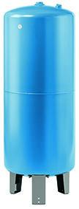Eigenschaften
Farbton
blau
Nenndruckstufe
PN 10
Höhe (mm)
150,00 - 300,00
Platzierung
vertikal
Inhalt (l)
8,00 - 5.000,00
Vordruck (bar)
1,00 - 4,00

